**Информация к проекту решения по заявлению:**

**1.14. Заявитель: ООО СЗ «Расцветай на Обской»**

**Земельный участок:**

кадастровый номер **54:35:074260:1727;**

местоположение:Новосибирская область, г. Новосибирск, ул. Большевистская з/у 32/1;

площадь 3529 кв.м.; **Октябрьский** **район** (планшет 2023).

**Зонирование:** Зона застройки жилыми домами смешанной этажности (Ж-1), Подзона застройки жилыми домами смешанной этажности различной плотности застройки (Ж-1.1);

**Заявленные требования:** *в части:*

*уменьшения предельного минимального количества машино-мест для стоянок индивидуальных транспортных средств для объектов капитального строительства с видом разрешенного использования «многоквартирные многоэтажные дома» с 219 машино-мест до 46 машино-мест;*

*уменьшения предельного минимального размера площадок для игр детей, отдыха взрослого населения, занятий физкультурой, хозяйственных целей и озеленения для объектов капитального строительства в границах земельного участка с видом разрешенного использования «многоэтажная жилая застройка» с 2856 кв. м до 600 кв. м;*

*увеличения предельного максимального коэффициента плотности застройки земельного участка для объекта капитального строительства с видом разрешенного использования «многоквартирные многоэтажные дома» с 2,5 до 6,65.*

**Обоснование согласно заявлению:** *в связи с тем, что наличие инженерных сетей, конфигурация и инженерно-геологические характеристики земельного участка являются неблагоприятными для застройки*

**Планируется: строительство многоквартирного многоэтажного жилого дома с объектами обслуживания жилой застройки во встроенных помещениях и подземной автостоянкой.**

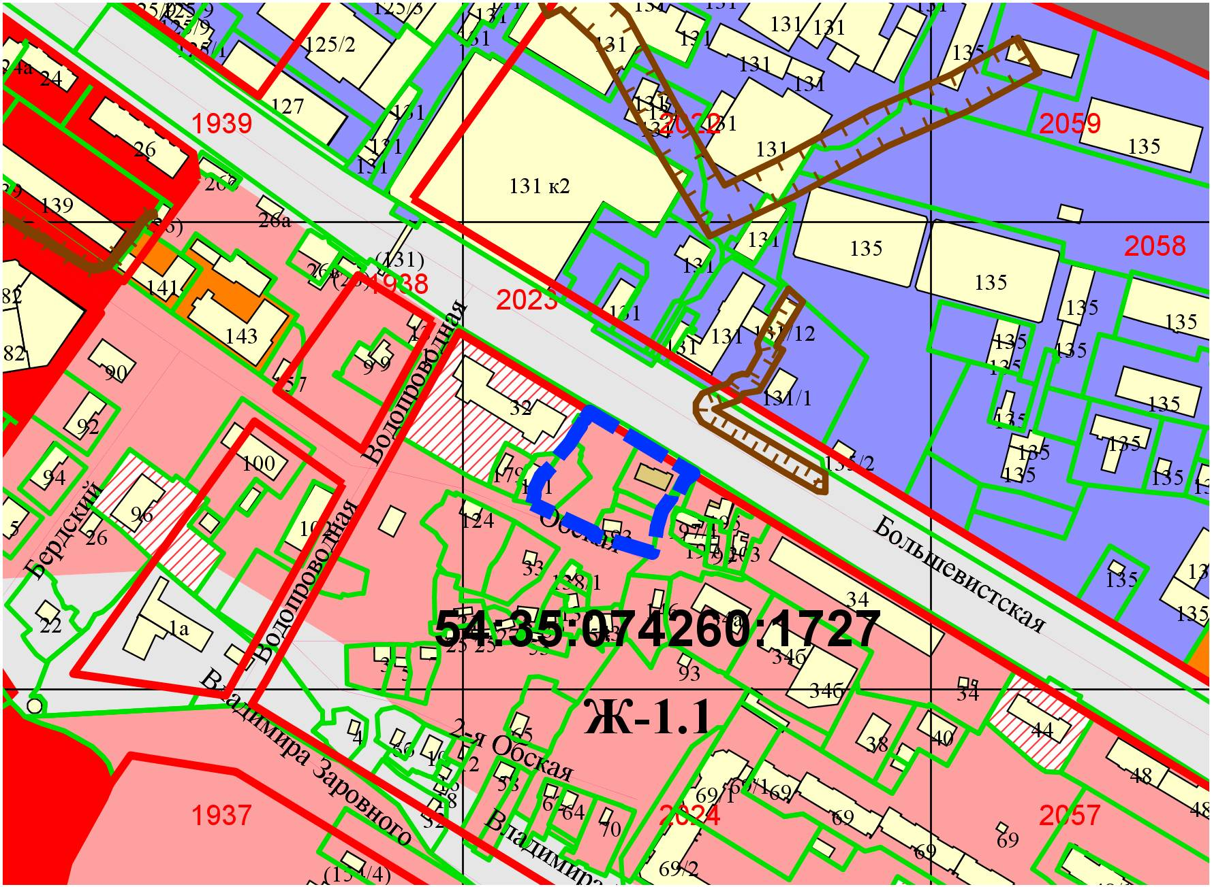

***СОШ №76***

Приложения к заявлению: